Kết quả thực nghiệm

Xây dựng mô hình mạng trên GNS3

Mô hình mạng
Mô hình mạng bao gồm:
- 1 cloud:
+ Lựa chọn server là tên máy tính của mình:
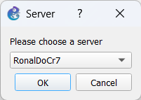
Hình 3.1.1 Lựa chọn server phù hợp
+ Lựa chọn show special Ethernet interfaces để hiển thị các cổng đặc biệt:
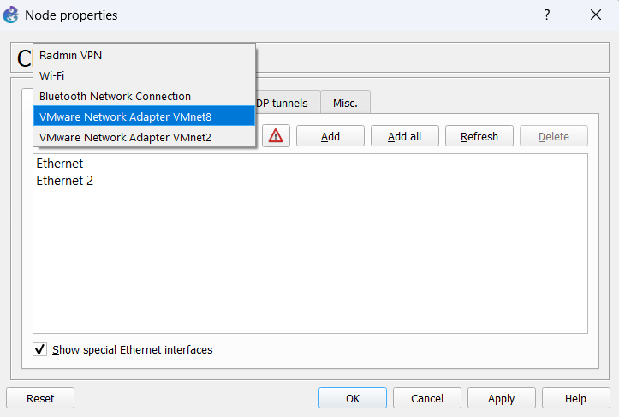
Hình 3.1.2 Thêm cổng cho cloud
+ Chọn cổng VMware Network Adapter VMNet2 (nếu cấu hình trên 1 VMNet khác thì lựa chọn sao cho phù hợp) -> Add -> OK.
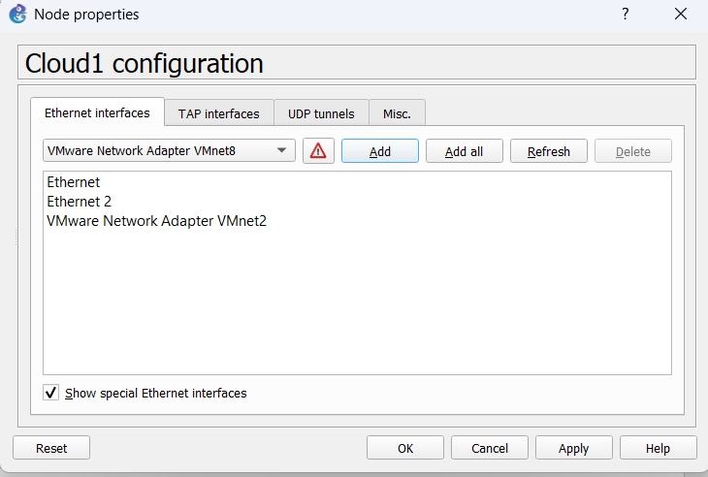
Hình 3.1.3 Sau khi add cổng thành công
+ Sau khi Add cổng thành công thì khi lựa chọn cổng để nối dây sẽ hiển thị như hình bên dưới:
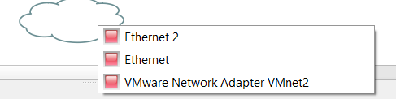
Hình 3.1.4 Hiển thị cổng để nối dây
- 3 router: IOU1, R1, R2
- 2 Switch (Không cần cấu hình)
- 2 PC: PC1, PC2
- Bao gồm 5 địa chỉ IP:
+ 192.168.10.0/24 (VMNet2: Host-only)
+ 192.168.11.0/24 (từ IOU1 thông qua cổng e0/0 kết nối đến f0/0 của R1)
+ 3.0.0.0/30 (từ s0/0 của R1 kết nối đến s0/0 của R2)
+ 192.168.1.0/24 (Vlan1)
+ 192.168.2.0/24 (Vlan2)
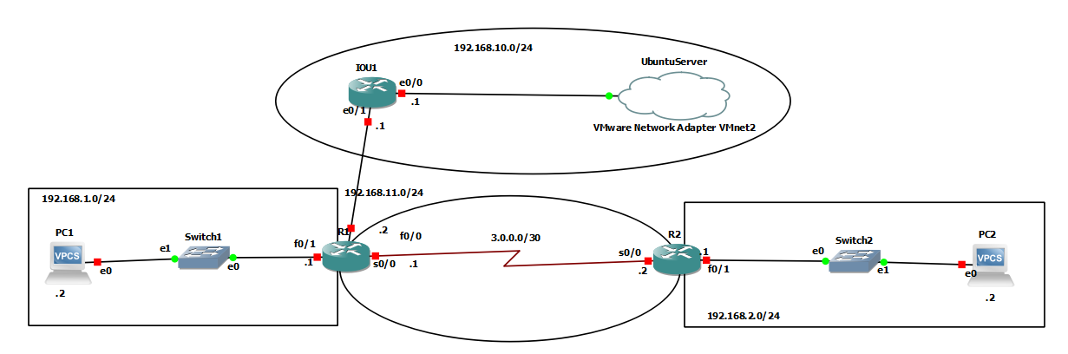
Hình 3.1.5 Mô hình mạng

Startup-config
- Click chuột phải vào router chọn Import config:
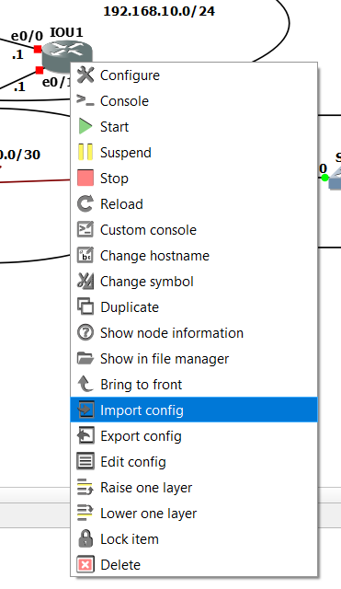
Hình 3.1.6 Import file vào router
- Sau đó sẽ hiển thị bảng để thêm file startup-config cho router:
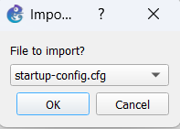
Hình 3.1.7 Hiển thị lựa chọn để import

Cài đặt những cấu hình cần thiết trên Ubuntu Server
Tiến hành tạo máy ảo vào VMWare Workstation như cách làm với cách máy ảo khác.
Thiết lập các địa chỉ Ipv4 cần thiết cho Ubuntu Server:
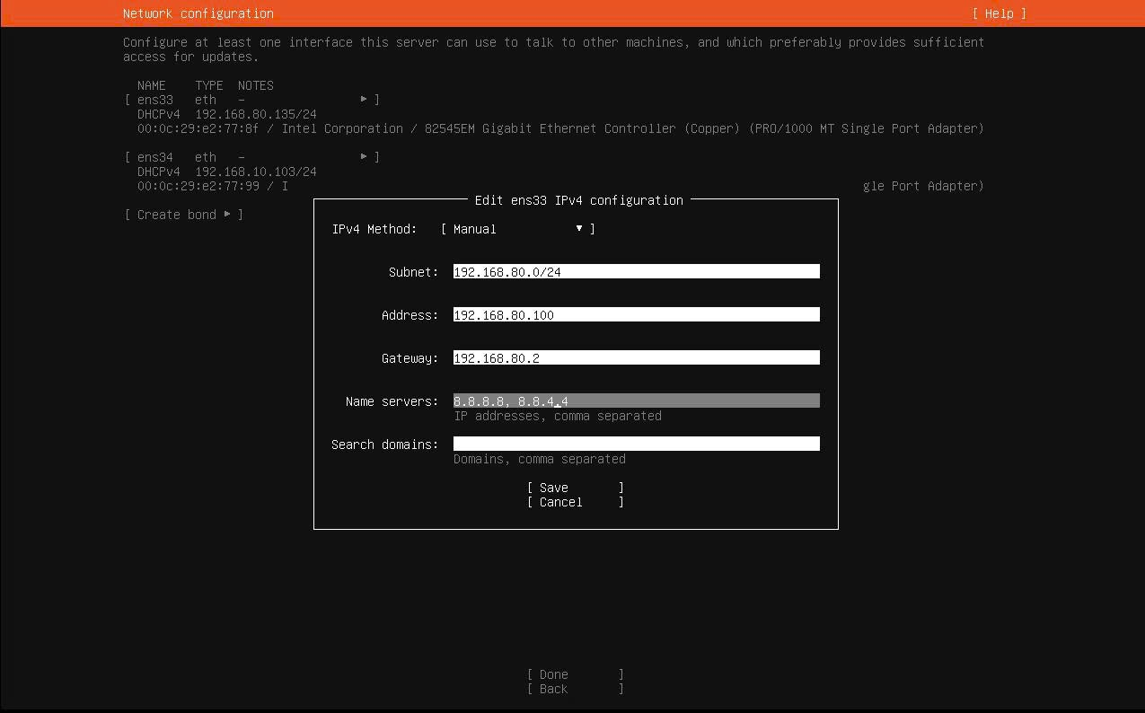
Hình 3.2.1 Cấu hình Ipv4 cho ens33
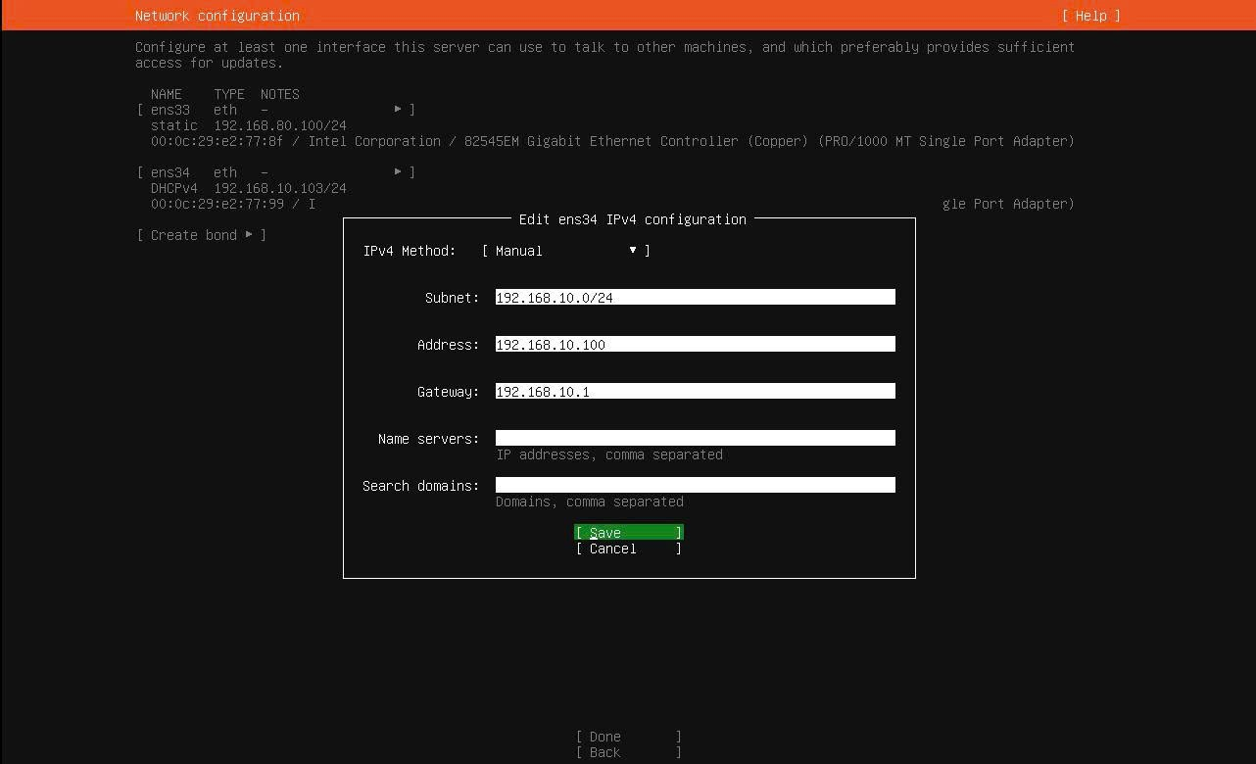
Hình 3.2.2 Cấu hình Ipv4 cho ens34
Khởi động lại máy sau khi Ubuntu Server cài đặt hoàn tất thì ta sẽ tiến hành tải ansible
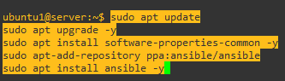
Hình 3.2.3 Các dòng lệnh cài đặt ansible

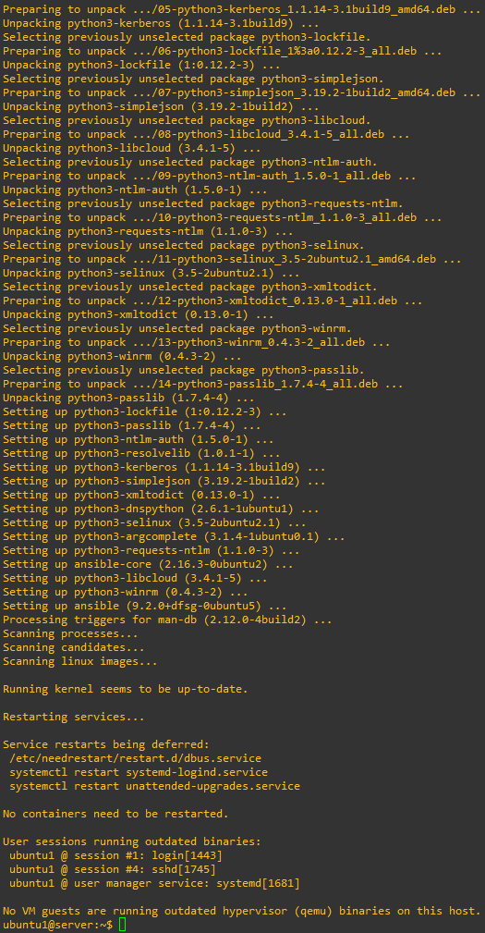
Hình 3.2.4 Một phần trong tiến trình cài đặt ansible
Các dòng lệnh tiếp theo
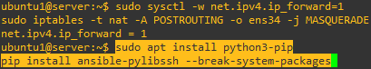
Hình 3.2.5 Các dòng lệnh cài đặt tiếp theo
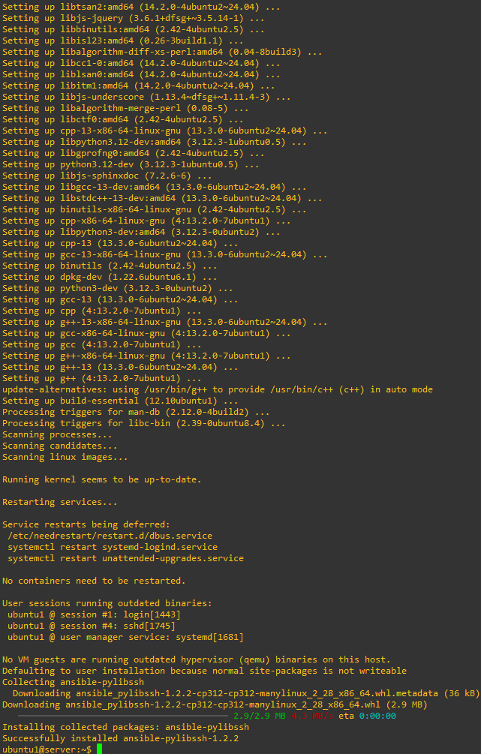
Hình 3.2.6 Một phần trong tiến trình cài đặt
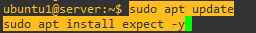
Hình 3.2.7 Các dòng lệnh tải tiếp theo
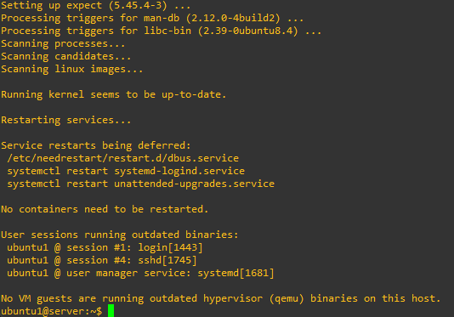
Hình 3.2.8 Một phần trong tiến trình tải

Tạo các playbook và chạy cấu hình tự động cho Router, PC
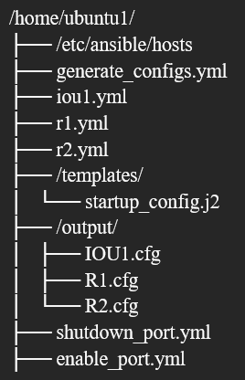
Hình 3.3.1 Mô hình các file trong Ubuntu Server
Đầu tiên tạo file thư mục chứa các router:
sudo nano /etc/ansible/hosts
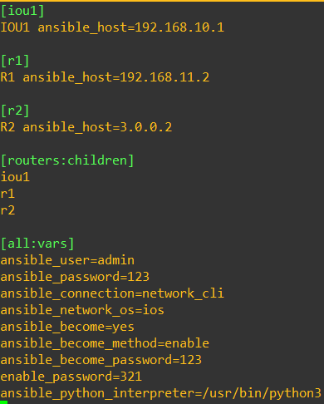
Hình 3.3.2 Nội dung /etc/ansible/hosts
Tiến hành kiểm tra nội dung trong file đã tạo:
sudo ansible-inventory –list -y
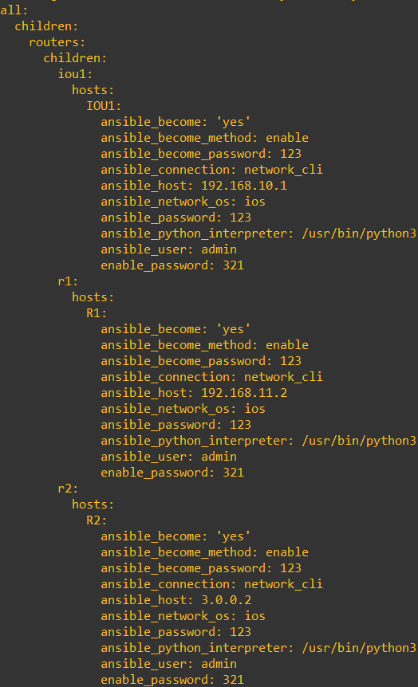
Hình 3.3.3 Nội dung file đã tạo
Ping thử:
ansible all -m ping -u ubuntu
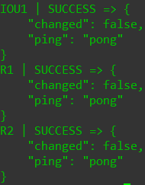
Hình 3.3.4 Kiểm tra ping thử
Tạo file config:
nano ~/.ssh/config
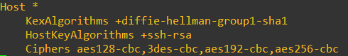
Hình 3.3.5 Nội dung file config
Tiến hành tạo folder templates chứa startup_config.j2 và folder output là nơi các file .cfg được xuất ra
mkdir -p output/
mkdir -p templates/
nano templates/startup_config.j2

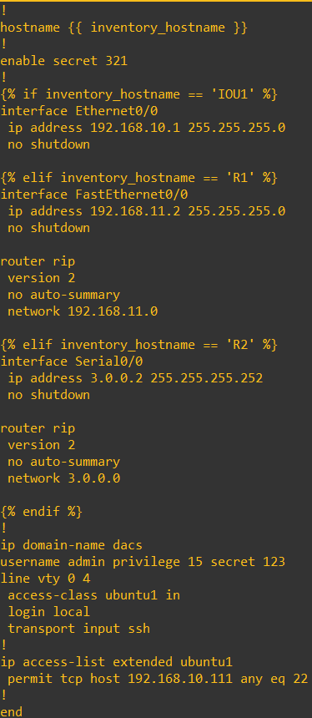
Hình 3.3.6 Nội dung file startup_config.j2
Tạo playbook generate_configs.yml
nano generate_configs.yml
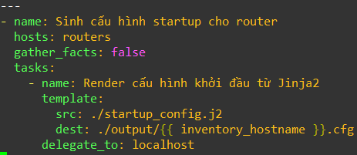
Hình 3.3.7 Nội dung file generate_configs.yml
Sau khi tạo xong chạy bằng lệnh ansible-playbook generate_configs.yml
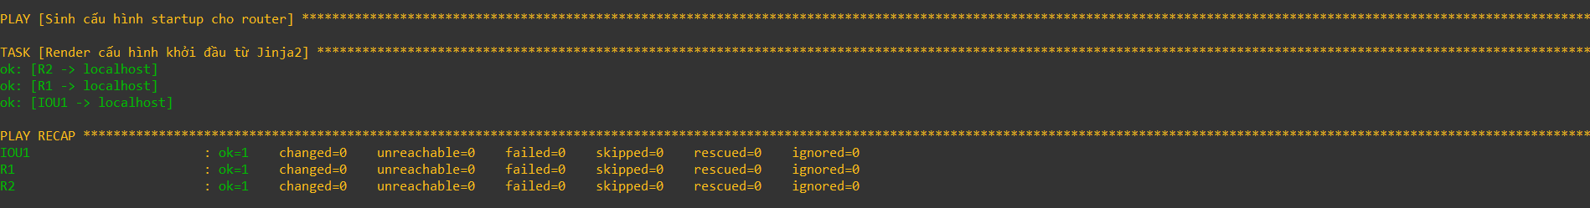
Hình 3.3.8 Kết quả sau khi chạy lệnh
Playbook sẽ tự động tạo file cấu hình startup-config.cfg cho mỗi router từ templates Jinja2, với dữ liệu tương ứng tên router. File sẽ được tạo trong folder output và chúng em sẽ tiến hành kéo file ra ngoài ổ đĩa của máy thật.
Dùng 3 dòng lệnh sau:
scp ubuntu1@192.168.10.111:/home/ubuntu1/output/IOU1.cfg D:\Startup-config\
scp ubuntu1@192.168.10.111:/home/ubuntu1/output/R1.cfg D:\Startup-config\
scp ubuntu1@192.168.10.111:/home/ubuntu1/output/R2.cfg D:\Startup-config\
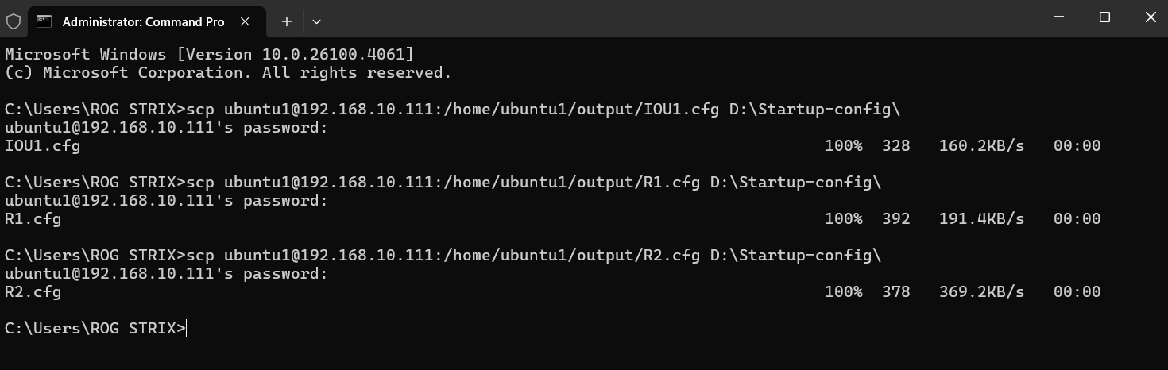
Hình 3.3.9 Kết quả sau khi chạy dòng lệnh
Khi folder xuất trong ổ đĩa tương ứng trong dòng lệnh tức là đã scp thành công
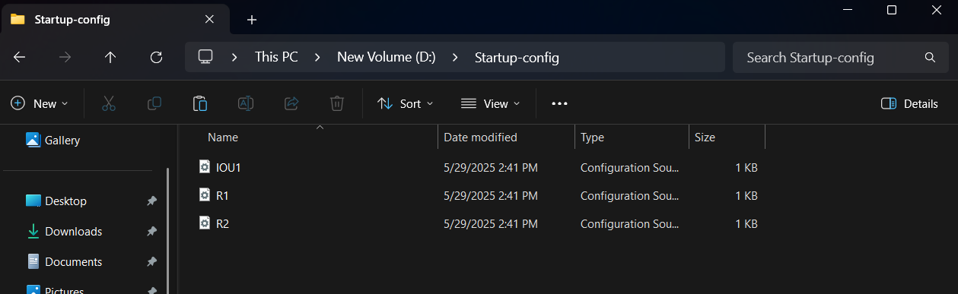
Hình 3.3.10 Các file đã được scp thành công
Sau đó chúng em sẽ tiến hành import các startup-config này vào các file tương ứng
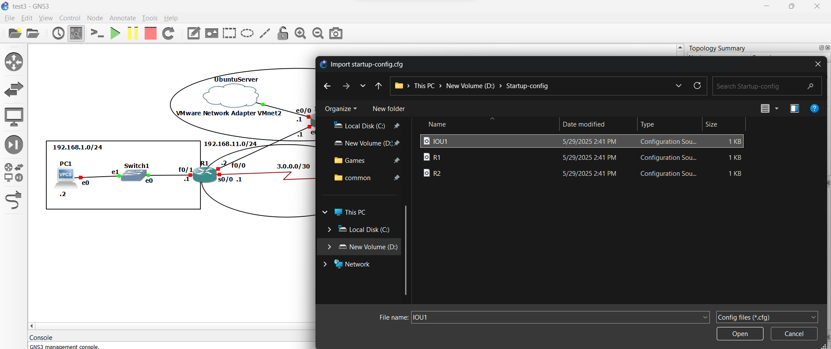
Hình 3.3.11 Tiến hành import startup-config vào IOU1
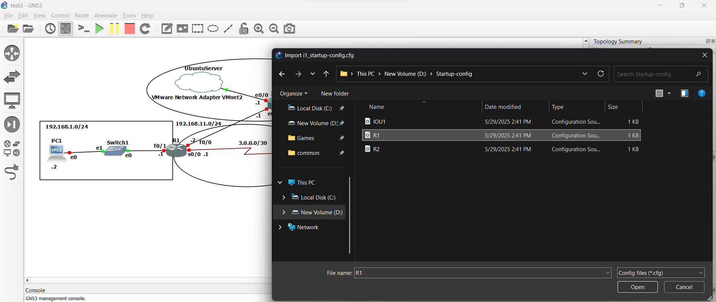
Hình 3.3.12 Tiến hành import startup-config vào R1
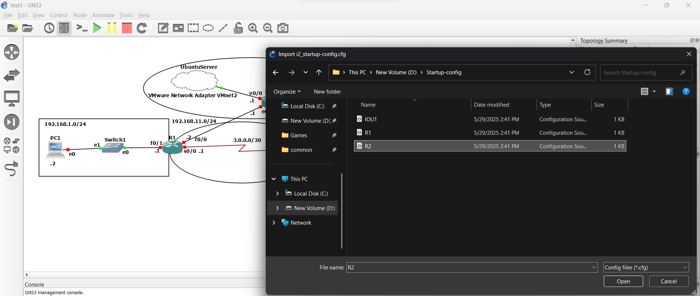
Hình 3.3.13 Tiến hành import startup-config vào R2
Tuy nhiên startup-config lại không hỗ trợ chạy “crypto key generate rsa modulus 1024” nên ta phải tiến hành chạy lệnh này bằng cách mở console trên các router:
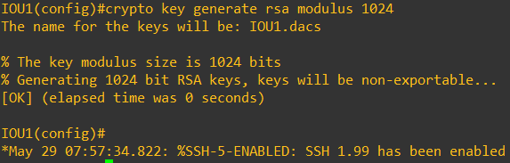
Hình 3.3.14 Chạy lệnh trên IOU1
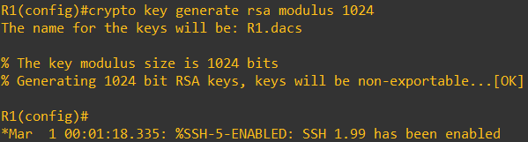
Hình 3.3.15 Chạy lệnh trên R1
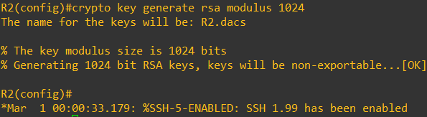
Hình 3.3.16 Chạy lệnh trên R2
Sau đó quay lại với Ubuntu Server tiến hành ping thử đến IOU1
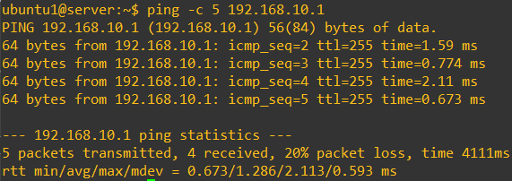
Hình 3.3.17 Kết quả ping
Tuy nhiên khi mới import startup-config vào các router sẽ mất một khoảng thời gian để các router nhận cấu hình và có thể dẫn đến bị delay rất lâu.
Sau đó chúng ta tiến hành SSH đến cổng e0/0 của IOU1 bằng lệnh (tại đây cũng có thể tình trạng delay khi kết nối đến IOU1) (*):
ssh admin@192.168.10.1
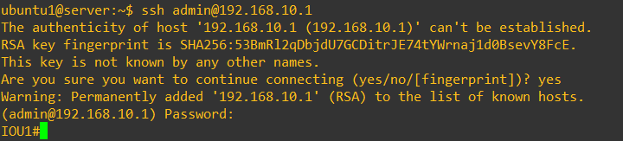
Hình 3.3.18 Kết quả khi ssh đến IOU1
Tạo playbook iou1.yml và thêm nội dung
nano iou1.yml
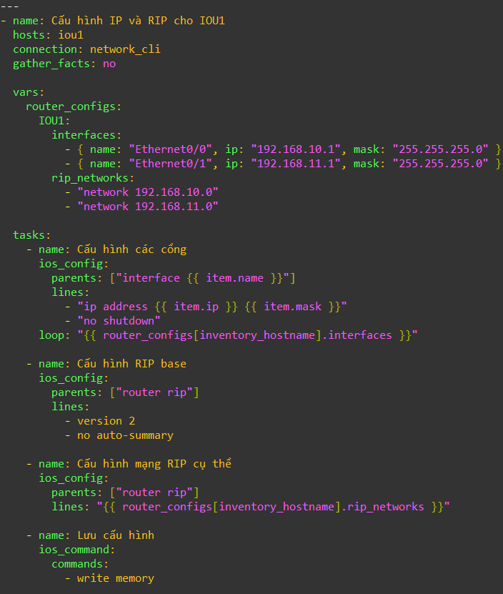
Hình 3.3.19 Các dòng lệnh trong iou1.yml
Chạy playbook “ansible-playbook -i /etc/ansible/hosts iou1.yml”
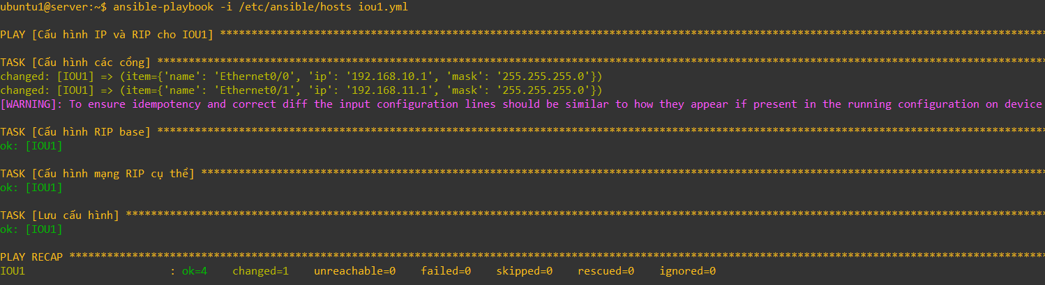
Hình 3.3.20 Kết quả sau khi chạy ansible-playbook
Tiến hành ping thử đến f0/0 (192.168.11.2/24) của R1:
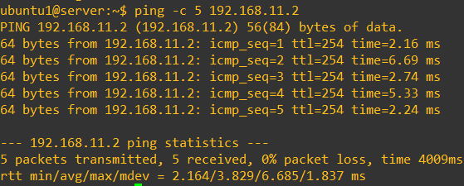
Hình 3.3.21 Kết quả ping đến R1
Tiến hành SSH đến R1:
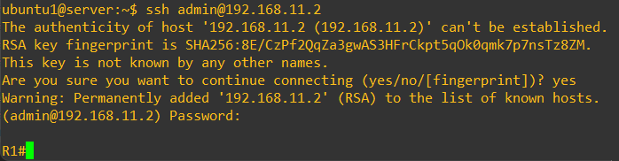
Hình 3.3.22 Kết quả thành công kết nối ssh đến R1
Tiến hành tạo r1.yml và chạy playbook:
nano r1.yml
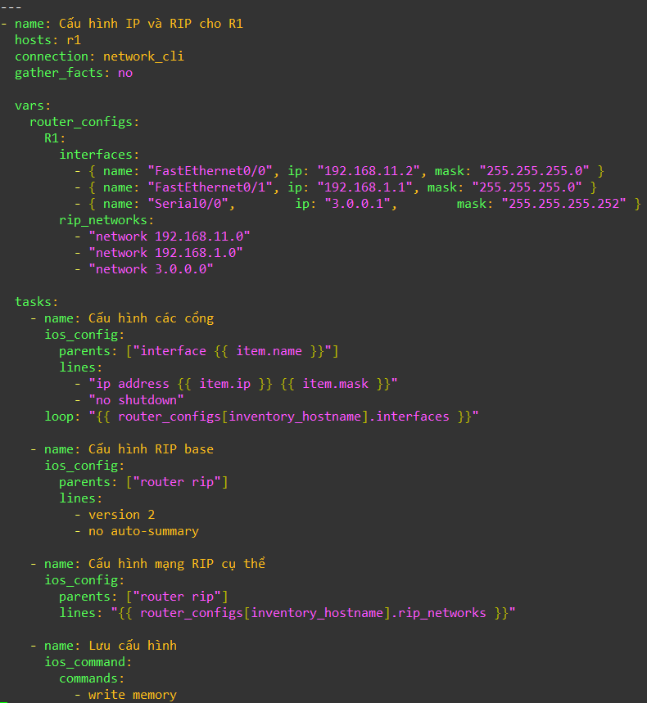
Hình 3.3.23 Nội dung file r1.yml
Chạy “ansible-playbook -i /etc/ansible/hosts r1.yml”
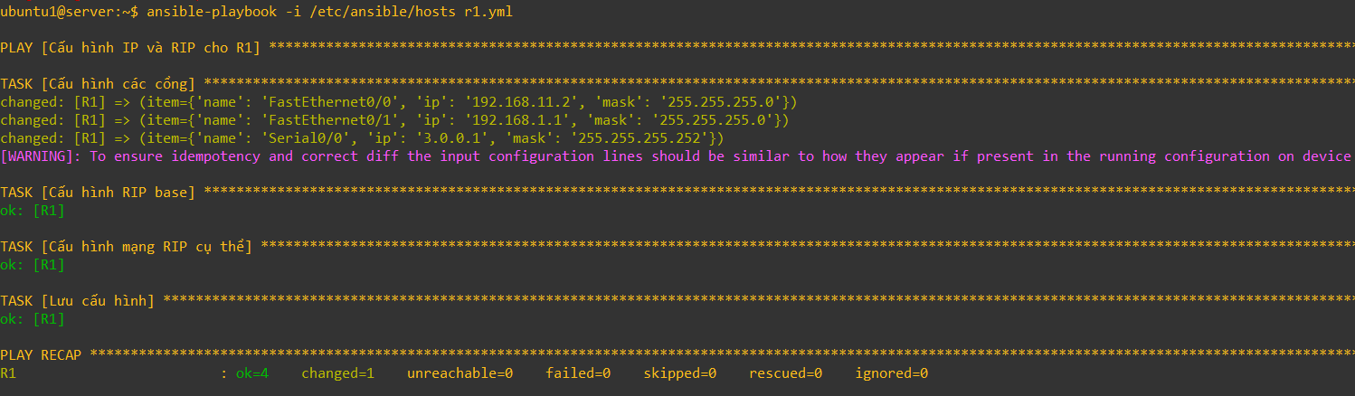
Hình 3.3.24 Kết quả chạy playbook r1.yml
Tiến hành ping thử đến R2:
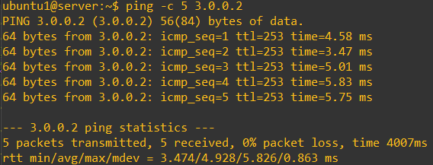
Hình 3.3.25 Kết quả ping đến R2
Kết nối SSH đến R2:
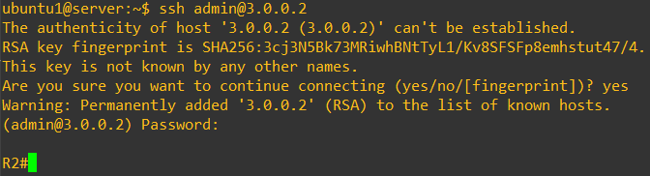
Hình 3.3.26 Kế quả SSH đến R2
Tiến hành tạo file r2.yml và chạy playbook:
nano r2.yml
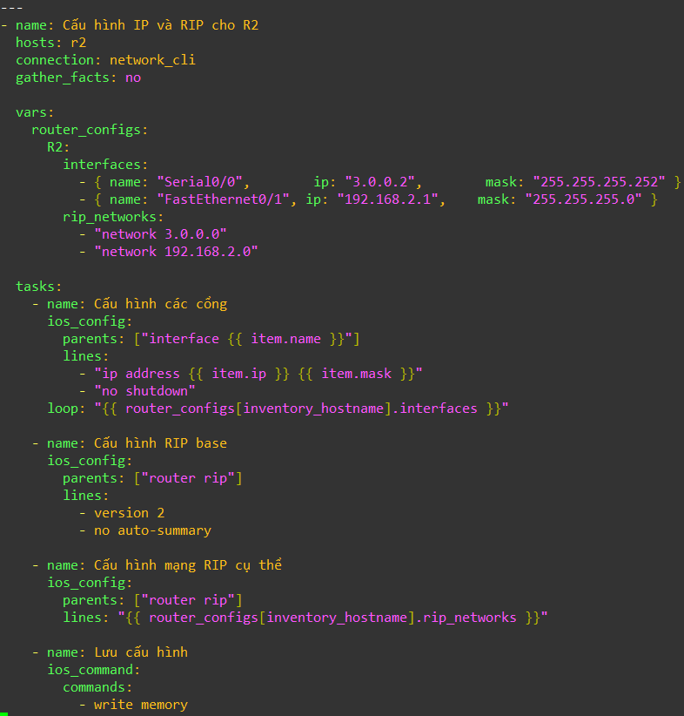
Hình 3.3.27 Nội dung file r2.yml
Chạy bằng lệnh “ansible-playbook -i /etc/ansible/hosts r2.yml”:
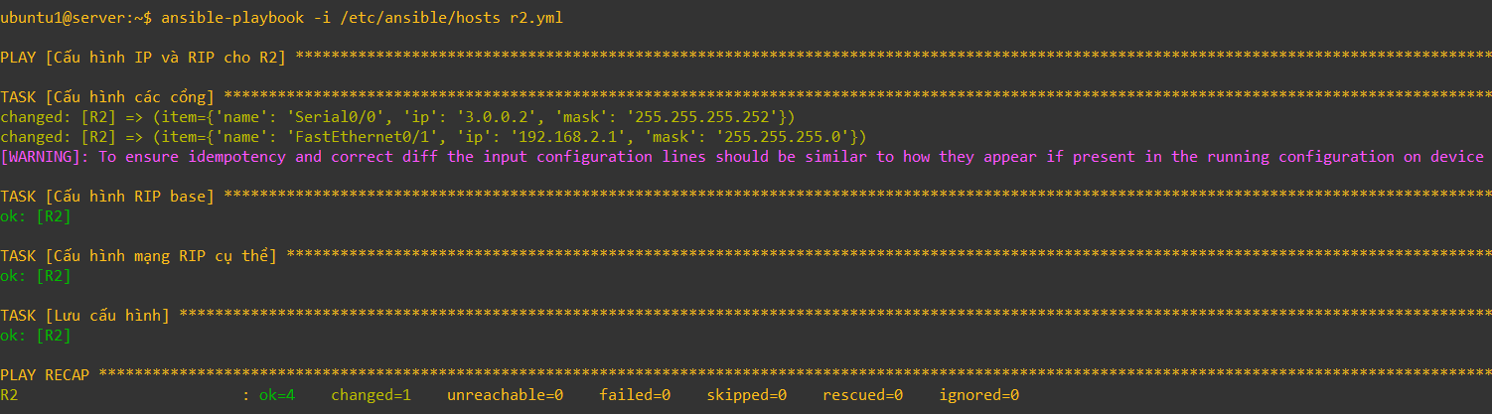
Hình 3.3.28 Kết quả chạy r2.yml
Tiến hành cấu hình tự động cho các PC trong mô hình mạng
nano set_ip.exp
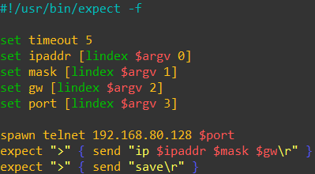
Hình 3.3.29 Nội dung file set_ip.exp
Tiến hành cấp quyền cho file set_ip.xp bằng lệnh:
chmod +x set_ip.exp
Tạo file pcs.yml và chạy
nano pcs.yml
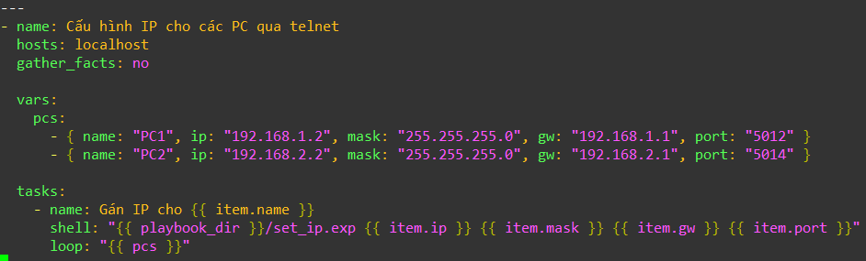
Hình 3.3.30 Nội dung file pcs.yml
Chạy bằng lệnh “ansible-playbook pcs.yml”
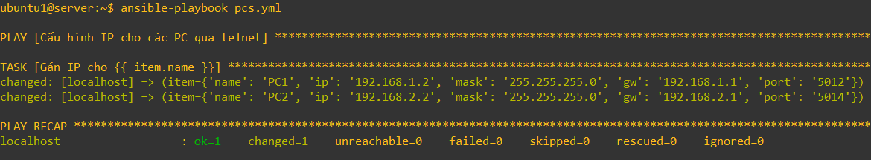
Hình 3.3.31 Kết quả chạy playbook
Tiến hành ping thử từ Ubuntu Server đến PC1 và PC2
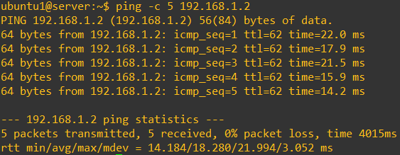
Hình 3.3.32 Kết quả ping thử Ubuntu Server đến PC1
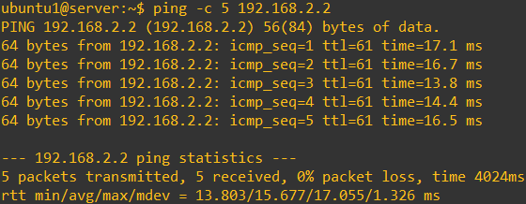
Hình 3.3.33 Kết quả ping từ Ubuntu Server đến PC2
Ping thử từ PC1 đến PC2 và ngược lại
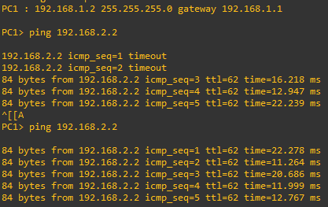
Hình 3.3.34 Kết quả ping từ PC1 đến PC2
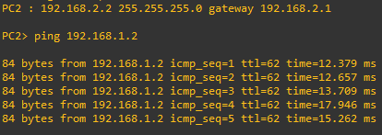
Hình 3.3.35 Kết quả ping từ PC2 đến PC1
Chạy playbook shutdown cổng của Router ở đây em sẽ ví dụ trên cổng f0/1 của R2
- Tạo playbook shutdown_port.yml
+ nano shutdown_port.yml
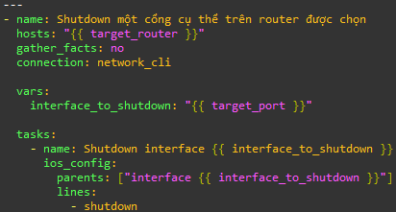
Hình 3.3.36 Nội dung file shutdown_port.yml
+ Chạy bằng lệnh kèm cổng của router: ansible-playbook shutdown_port.yml -e “target_router=R2 target_port= FastEthernet0/1”
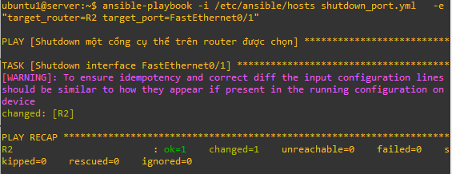
Hình 3.3.37 Kết quả sau khi chạy playbook thành công
+ Trong hình 3.3.33 có thể ping được từ Ubuntu Server đến PC2 và từ PC1 đến PC2 như trong hình 3.3.35, sau khi chạy playbook shutdown_port.yml thì không thể ping đến PC2 được nữa
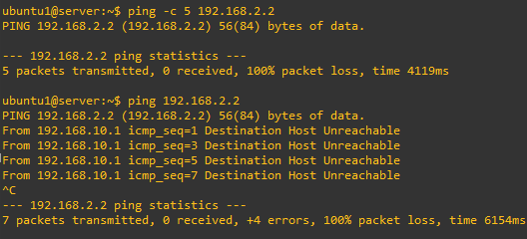
Hình 3.3.38 Ping từ Ubuntu Sever đến PC2 sau khi chạy shutdown_port.yml
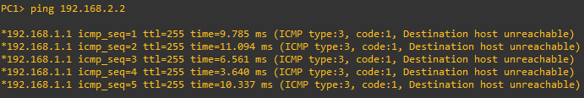
Hình 3.3.39 Ping từ PC1 đến PC2 sau khi chạy shutdown_port.yml
- Tạo playbook enable_port.yml
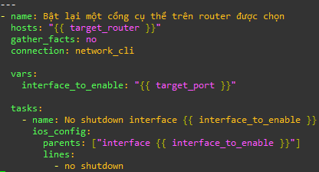
Hình 3.3.40 Nội dung playbook enable_port.yml
+ Chạy bằng lệnh kèm cổng của router: ansible-playbook -i /etc/ansible/hosts enable_port.yml -e “target_router=R2 target_port=FastEthernet0/1”
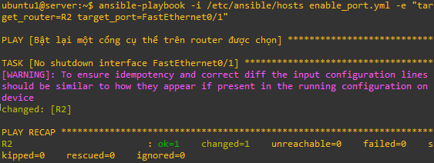
Hình 3.3.41 Kết quả sau khi chạy enable.yml
+ Giờ có thể ping đến PC2 lại được như ban đầu, sẽ mất một lúc để cổng f0/1 của R2 khởi động lại
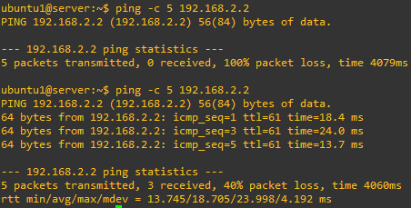
Hình 3.3.42 Ping từ Ubuntu Server đến PC2
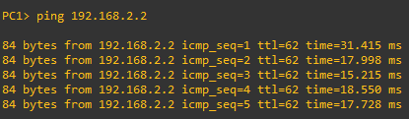
Hình 3.3.43 Ping từ PC1 đến PC2

